Pendrive E301
Zwiększona wytrzymałość dzięki metalowej obudowie

Solidna obudowa
Zwiększona wytrzymałość dzięki metalowej obudowie

Stabilny i niezawodny
Ochrona przed kurzem oraz wstrząsami podnosi wytrzymałość urządzenia

Niewielkie wymiary
Kompaktowa konstrukcja pozwala zabrać pendrive w dowolne miejsce

Szeroka gama obsługiwanych urządzeń
Wsparcie dla systemu Windows / Mac OS / Linux

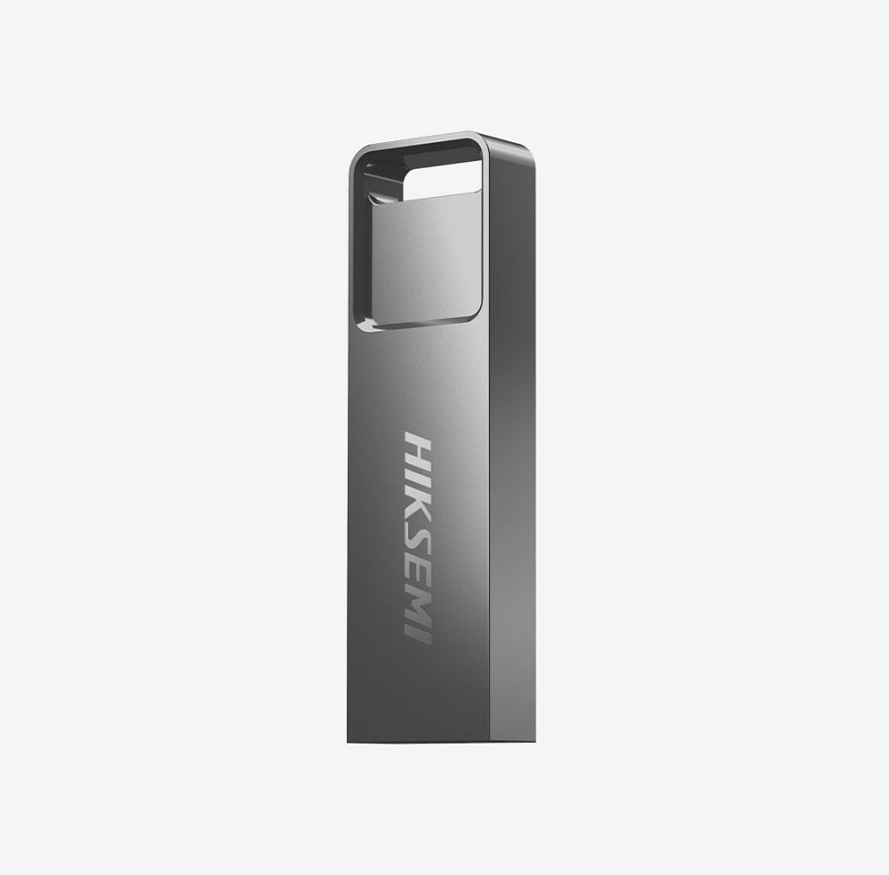
Specyfikacja
Model: HS-USB-E301
Interfejs: USB 3.2
Pojemność: 16GB / 32GB / 64GB / 128GB
Maksymalna prędkość odczytu: 30 MB/s - 130 MB/s
Maksymalna prędkość zapisu: 15 MB/s - 45 MB/s
Temperatura pracy: -5-55℃
Temperatura przechowywania: -25-70℃
Wymiary (mm): 42 x 12 x 4,5
Kolor: szary
Waga: 6,1g
Gwarancja: 5 lat (tylko wymiana)

